21.2 电磁波的海洋

电磁波是怎样产生的
广播电台、电视台以及移动电话靠复杂的电子线路来产生迅速 变化的电流 ，发出电磁波。
    - 小华在家里看电视时发现只要妈妈在电视机旁使用电吹风，屏幕上就会出现很多“雪花”，电吹风一停，“雪花”也随即消失，这是因为电视机接收到了电吹风产生的
- 电磁波 | - 次声波 | - 噪声 | - 超声波
    - 如图所示为探究电磁波产生的实验。探究过程如下：
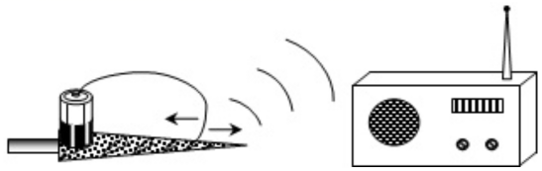
      - 实验：打开收音机开关，旋至没有电台的位置，取一节电池和一根导线，拿到收音机附近。先将电池的负极向下放在铿上，再把导线的一端与电池的正极相连，导线的另一端应当 在锉面上滑动 ，发现的现象是 收音机受到杂音 。
      - 分析论证：产生上述现象的原因是
        - 导线在铿面上滑动产生的声音，经过空气传到收音机，被收音机反射而形成
        - 导线在面上滑动的声音，经过空气传到收音机，被收音机接收再放大而形成的
        - 导线在锉面上滑动，引起电流的迅速变化，产生电磁波，被收音机接收形成的
        - 以上三种说法都不正确
      - 实验结论是 变化的电流会产生电磁波 。

电磁波的传播
电磁波在真空中可以传播。真空中电磁波的波速为c，
c= 3.0×108 m/s
    - 关于电磁波的知识，以下说法正确的是
- 微波炉利用电磁波加热食物 | - 石块落入水中可以产生电磁波
- 有线电话通过电磁波传递信息 | - 电磁波在真空中传播速度为3×10⁸m/s
    - 下列说法中错误的是
        - 光波是一种电磁波，它可以在真空中传播
        - 声波是一种电磁波，但它不能在真空中传播
        - 超声波能用来粉碎结石，是因为超声波具有能量
        - 公交车上安装的GPS导航系统，是利用电磁波传递信息的
    - 某同学把手机放在真空罩中，给这个手机打电话，发现能收到信号但听不到手机的铃声，前者说明 电磁波可以在真空中传播 ；后者说明 声音不可以在真空中传播 。
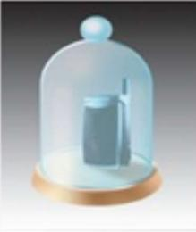
    - “嫦娥三号”探测器成功实现月球软着陆，对月球进行探测。地面对卫星发出的着陆指令是通过 电磁波 传递的；已知地球与“嫦娥三号”探测器的距离为3.9×10⁸m，那么地面发出的指令经 1.3 s后到达探测器。
    - 宇航员在月球上可以用电磁波通信，由此说明电磁波可以在 真空 中传播。电磁波在真空中传播的速度是 3×108 m/s,与真空中光的传播速度 相同 （填“相同”或“不相同”），由此你可得出的猜想是 光也是一种电磁波 。
    - 微信是时下流行的手机语音聊天软件，语音信息由一定频率的 电磁波 传递，它在真空中的传播速度为 3×108 m/s。
    - 关于电磁波，下列说法正确的是
- 光波不是电磁波 | - 电磁波能传递信息
- 电磁波不能在真空中传播 | - 电磁波看不见、摸不着，但能听得见
    - 世界上最大单体射电望远镜已在我州建成使用，它将协助人类“触摸”来自外太空的微弱信号，探索宇宙的奥秘。它的形状像一口大锅，由4450个反射单元组成，被称为“天眼”，它是通过下列哪种波来接收信息的
- 次声波 | - 超声波 | - 电磁波 | - 外星人的声波
    - 下列设备中，没有利用电磁波工作的是
- 收音机 | - 微波炉
- 体检用B型超声波诊断仪宅楚示劣 | - 红外线测距仪
    - 下列家用电器和通信设备中，不是利用电磁波工作的是
- 电冰箱 | - 微波炉 | - 移动电话 | - 收音机
    - 下列技术应用中，不是利用电磁波工作的是
- 利用微波雷达跟踪飞行目标 | - 利用声呐系统探测海底深度
- 利用北斗导航系统进行定位和导航 | - 利用移动通信屏蔽器屏蔽手机信号
    - 2019年4月15日京雄高铁采用铺轨机正式铺轨，此铺轨机(如图）首次应用了我国自主研发的“北斗”定位系统。铺轨机与“北斗”定位系统间的信息传递靠的是
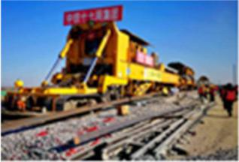
- 电磁波 | - 超声波 | - 次声波 | - 红外线
    - 2019年被称为5G元年，6月6日我国开始发放5G商用牌照。5G技术也是依靠电磁波传递信息的，下列有关电磁波的说法正确的是
        - 太空中是真空，电磁波不能传播
        - 电磁波在空气中的传播速度是340m/s
        - 光是一种电磁波
        - 中央电视台和郴州电视台发射的电磁波传播速度不同
    - 共享单车既节能环保又方便了我们的出行，如图所示是其中的一款共享单车，该单车的车篮底部装有一片太阳能电池，太阳能属于 一次能源 （选填“一次能源”或“二次能源”)，当我们扫码用车的时候自行车公司通过 电磁波 (选填“电磁波”“超声波”或“红外线”）为单车开锁。
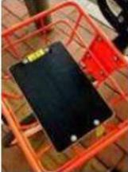
    - “5G时代”已经来临，手机功能日益强大。人们在使用手机通话时是靠 电磁波 来传递信息的；使用手机拍照时是利用 凸 透镜来成像的。
    - 如图所示，我国自主研制的首艘货运飞船“天舟一号”，由“长征七号”运载火箭发射升空，地面控制中心通过 电磁 波向它发出指令，这种波在真空中传播速度为 3×108 m/s。“天舟一号”子在随火箭加速上升过程中，动能 变大 ，机械能 变大 。（均选填“变大”“变小”或“不变”）
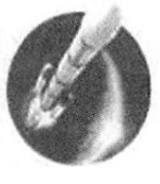
    - 红绿信号灯可控制交通，主要是利用光来传递 信息 ，红光、绿光都属于 电磁 波。
    - 随着现代高层建筑的迅速发展，电梯已成为人们生活中必不可少的垂直交通具。某电梯的轿厢内是不锈钢板，电梯门关闭时手机无信号是因为传递信息的 电磁波 被金属屏蔽了。
    - 2019年1月3日10时26分，“嫦娘四号”探测器成功在月球背面完成软着陆。22时22分，巡视器（即“玉兔二号”月球车）踏上月球表面，“玉兔二号”在月背留下第一道印迹，月球车拍摄的照片是利用 电磁波 传回地面控制中心的。

    - A
    - 在锉面上滑动、收音机受到杂音、C、变化的电流会产生电磁波
    - D
    - B
    - 电磁波可以在真空中传播、声音不可以在真空中传播
    - 电磁波、1.3
    - 真空、3×10⁸、相同、光也是一种电磁波
    - 电磁波、3×10⁸
    - B
    - C
    - C
    - A
    - B
    - A
    - C
    - 一次能源、电磁波
    - 电磁波、凸
    - 电磁、3×10⁸、变大、变大
    - 信息、电磁
    - 电磁波
    - 电磁波

